**SVEUČILIŠTE U MOSTARU**

**FAKULTET STROJARSTVA, RAČUNARSTVA I ELEKTROTEHNIKE**

PROJEKTNI RAD PREDMETA

PROJEKTIRANJE INFORMACIJSKIH SUSTAVA

**Rezervacija učionica**

**TIM 4:**

Ivan Marinčić

Julijan Bago

Marko Ljubović

Mario Mikulić

Sadržaj

1. **UVOD1**
2. **ANALIZA1**
   1. Kratki opis aplikacije1
   2. Ciljevi1
   3. Worlflow - primjeri1
3. **UPRAVLJANJE DOKUMENTIMA I INFORMACIJAMA2**
   1. Povijest promjena 2
4. **USE CASE TEMPLATES2**
   1. Use case sustava2
5. **DB MODEL8**

**REZERVACIJA UČIONICA**

# UVOD

U današnje vrijeme razvija se sve više aplikacija koje bi mogle olakšati svakodnevne stvari, a tako su i rezervacije učionica, koje mogu olakšati posao profesorima za lakše organiziranje i održavanje nastave, ali i u ostale svrhe.

# ANALIZA

## Kratki opis aplikacije

Cilj ovoga dokumenta je što pobliže opisati glavne značajke samog korištenja aplikacije. S jedne strane imamo korisnika koji će imati mogućnost da brzo i efikasno rezervira učionicu za vlastite potrebe, a i da na jednostavan način može pregledavati dostupnost i same svoje rezervacije. U svemu tome će mu pomoći Iznajmljivač, koji vodi glavnu brigu o svemu. On ima mogućnost da poziva korisnike, te da upravlja učionicama koje ima na raspolaganju i da na kraju prihvaća/odbija zahtjeve vlastiti korisnika, ovisno o tome jesu li učionice dostupne ili ne.

## Ciljevi

Glavni cilj aplikacije je da korisniku omogući korištenje svih funkcija, koje su navedene u prethodnom poglavlju, a sam pristup aplikaciji će biti na jednostavan način, nakon što prethodno dobije pozivnicu od iznajmljivača.

## Workflow – primjer

Navodimo primjer scenarija koji se odvija prilikom jednog korištenja aplikacije, kako bi jasnije predočili tijek rada aplikacije.

1. Iznajmljivač se registrira i ima mogućnost da upravlja dostupnim učionicama, odobrava zatražene termine, uređuje sučelje (mijenja boje, logo, itd) i šalje pozivnice.
2. Klijent se registrira na sustav pomoću pozivnice koju je dobio, te zatražuje termine koje želi, na osnovu dostupne liste učionica.
3. Klijent bira željenu učionicu i termin, te njegov zahtjev odlazi Iznajmljivaču.
4. Nakon što je zahtjev došao do Iznajmljivača, on ga može odobriti ili odbiti. Klijent će dobiti odgovor od njega, ovisno o tome je li odobreno ili odbijeno.

# UPRAVLJANJE DOKUMENTIMA I INFORMACIJAMA

## Povijest promjena

|  |  |  |  |  |
| --- | --- | --- | --- | --- |
| **Verzija** | **Status** | **Datum** | **Zadužena osoba** | **Razlozi promjene** |
| v 0.1 |  | 27.01.2020. | Ivan Marinčić | Prva verzija – use case dijagrami i baza podataka |
| v 0.2 |  | 07.02.2020. | Marko Ljubović | Druga verzija – općenito o projektu, analazi, ciljevi |
|  |  |  |  |  |
|  |  |  |  |  |

# USE CASE TEMPLATES

## Use case sustava

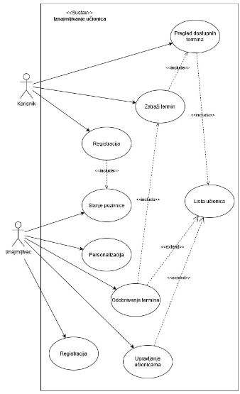

**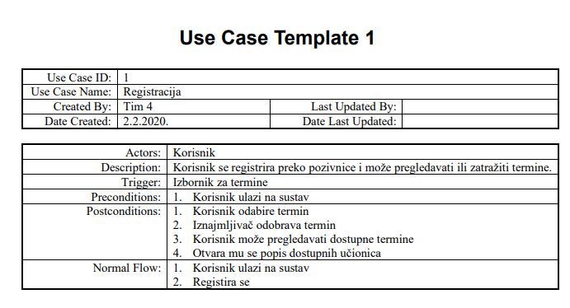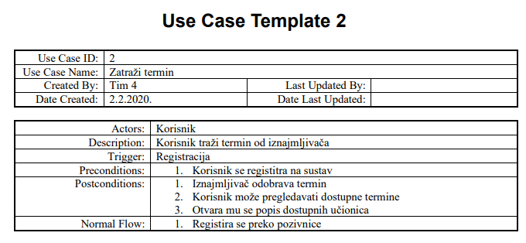**

**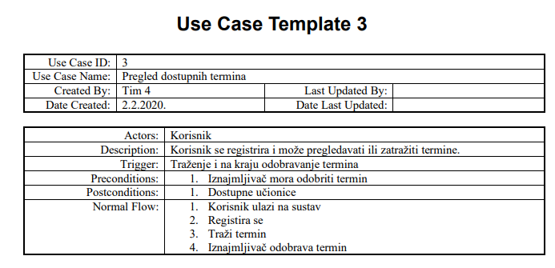**

**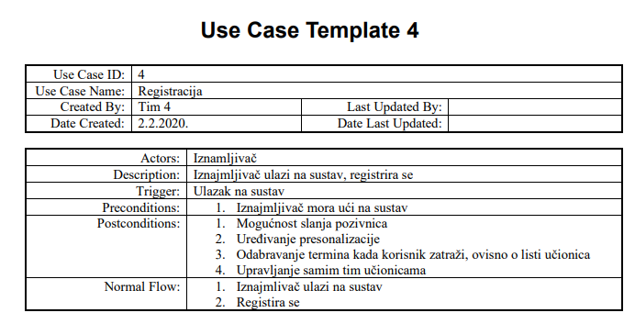**

**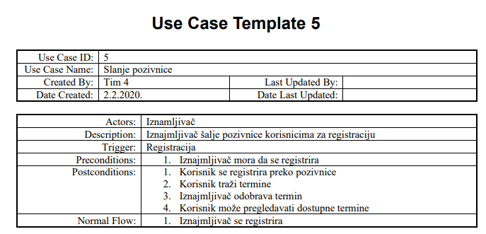**

**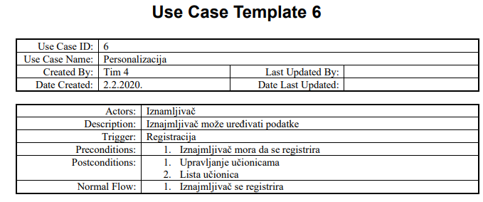**

**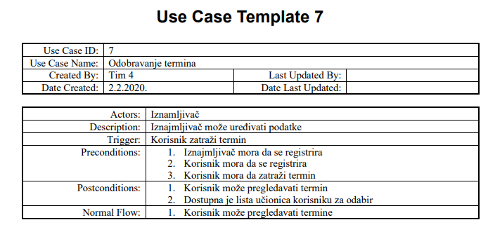**

**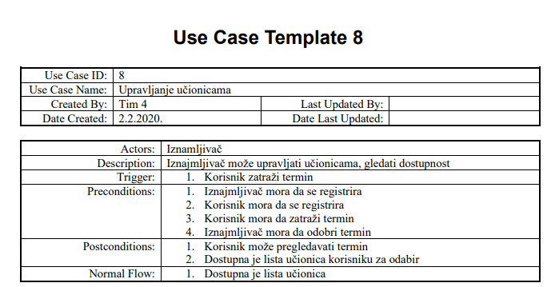**

# DB MODEL

**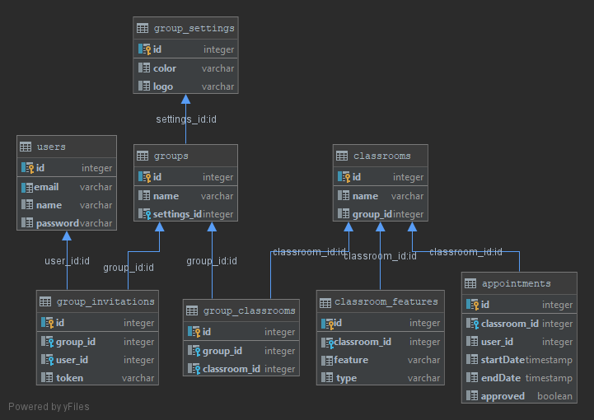**

**Popis tablica:**

* Users
* Groups
* Group\_settings
* Group\_invitations
* Group\_classrooms
* Classrooms
* Classrooms\_features
* Appointments

**Users:**

|  |  |  |  |
| --- | --- | --- | --- |
| **Naziv atributa** | **Tip podataka** | **Null/Not null** | **Kratki opis** |
| id | integer | Not null | Primarni ključ |
| email | varchar | Not null | Email korisnika |
| name | varchar | Not null | Ime korisnika |
| password | varchar | Not null | Lozinka korisnika |

**Groups:**

|  |  |  |  |
| --- | --- | --- | --- |
| **Naziv atributa** | **Tip podataka** | **Null/Not null** | **Kratki opis** |
| id | integer | Not null | Primarni ključ |
| name | varchar | Not null | Naziv grupe |
| settings\_id | integer | Not null | Strani ključ (group\_settings) |

**Group\_settings:**

|  |  |  |  |
| --- | --- | --- | --- |
| **Naziv atributa** | **Tip podataka** | **Null/Not null** | **Kratki opis** |
| id | integer | Not null | Primarni ključ |
| color | varchar | Not null | Boja grupe |
| logo | varchar | Not null | Logo grupe |

**Group\_invitations:**

|  |  |  |  |
| --- | --- | --- | --- |
| **Naziv atributa** | **Tip podataka** | **Null/Not null** | **Kratki opis** |
| id | integer | Not null | Primarni ključ |
| group\_id | integer | Not null | Strani ključ (groups) |
| user\_id | integer | Not null | Strani ključ (users) |
| token | varchar | Not null | Token |

**Group\_classrooms:**

|  |  |  |  |
| --- | --- | --- | --- |
| **Naziv atributa** | **Tip podataka** | **Null/Not null** | **Kratki opis** |
| id | integer | Not null | Primarni ključ |
| group\_id | integer | Not null | Strani ključ (groups) |
| classrooms\_id | integer | Not null | Strani ključ (classrooms) |

**Classrooms:**

|  |  |  |  |
| --- | --- | --- | --- |
| **Naziv atributa** | **Tip podataka** | **Null/Not null** | **Kratki opis** |
| id | integer | Not null | Primarni ključ |
| name | varchar | Not null | Email korisnika |
| group\_id | integer | Not null | Strani ključ (groups) |

**Classroom\_features:**

|  |  |  |  |
| --- | --- | --- | --- |
| **Naziv atributa** | **Tip podataka** | **Null/Not null** | **Kratki opis** |
| id | integer | Not null | Primarni ključ |
| classroom\_id | integer | Not null | Strani ključ (classrooms) |
| feature | varchar | Not null | Funkcije učionice |
| type | varchar | Not null | Tip učionice |

**Appointments:**

|  |  |  |  |
| --- | --- | --- | --- |
| **Naziv atributa** | **Tip podataka** | **Null/Not null** | **Kratki opis** |
| id | integer | Not null | Primarni ključ |
| classroom\_id | integer | Not null | Strani ključ (classrooms) |
| user\_id | integer | Not null | Strani ključ (users) |
| startDate | timestamp | Not null | Početak termina |
| endDate | timestamp | Not null | Završetak termina |
| approved | boolean | Not null | Status termina, je li prihvaćen ili ne |

# DIJAGRAMI AKTIVNOSTI

# Screenshot_5

Dodavanje novog događaja

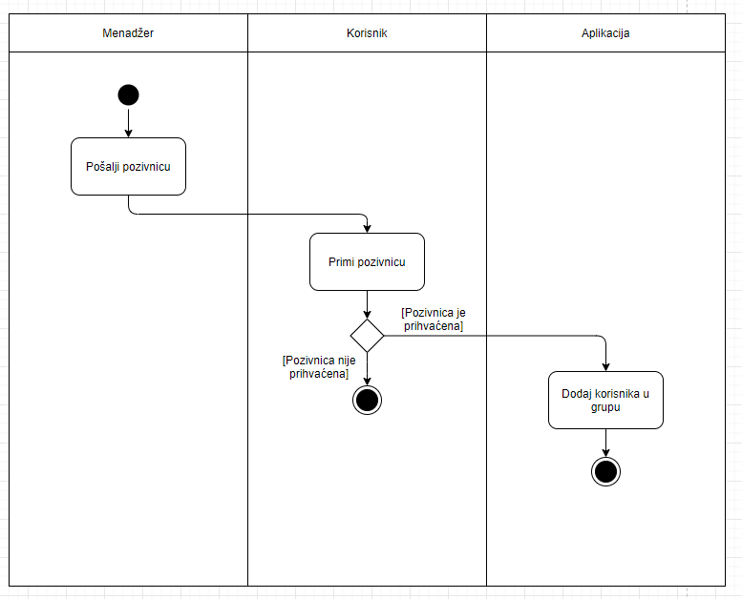

Dodavanje korisnika u grupu

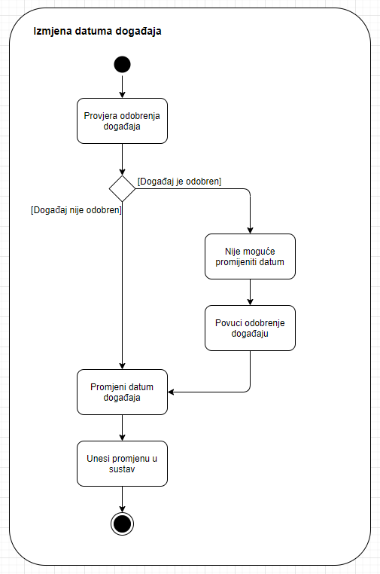

Izmjena datuma događaja